学习中心填写毕业生登记表
1.点击左边导航栏的”毕业管理”,然后点击出来的子菜单”毕业生登记表”。
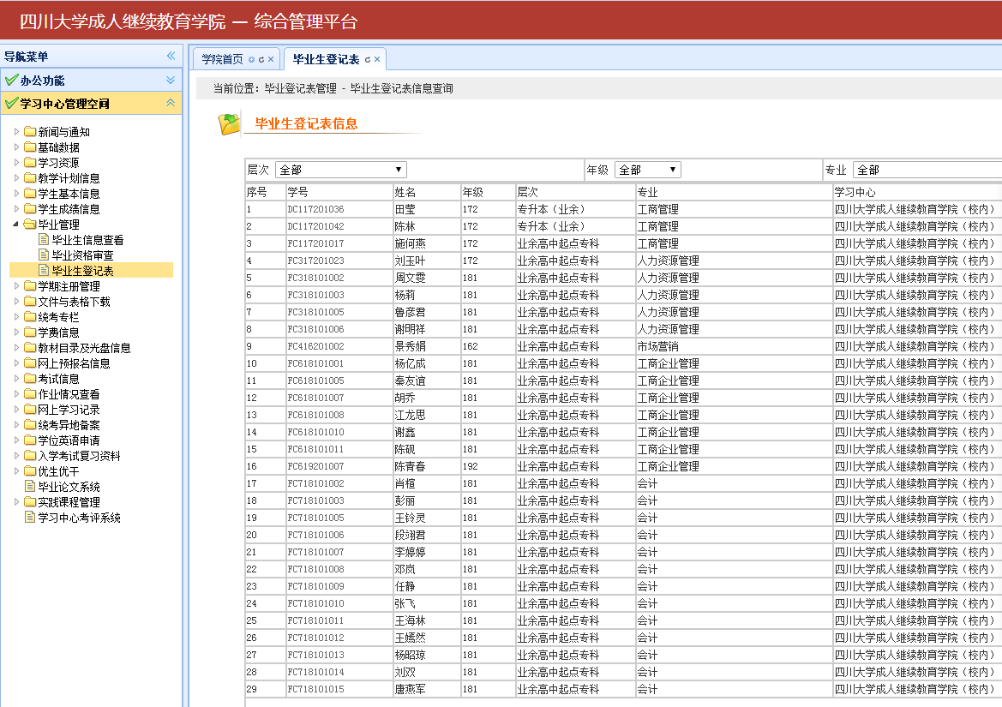
点击这儿
2、中间的内容区出现的是学生已经提交“自我鉴定”而学习中心还没有填写“学习中心意见”的毕业生登记表列表。
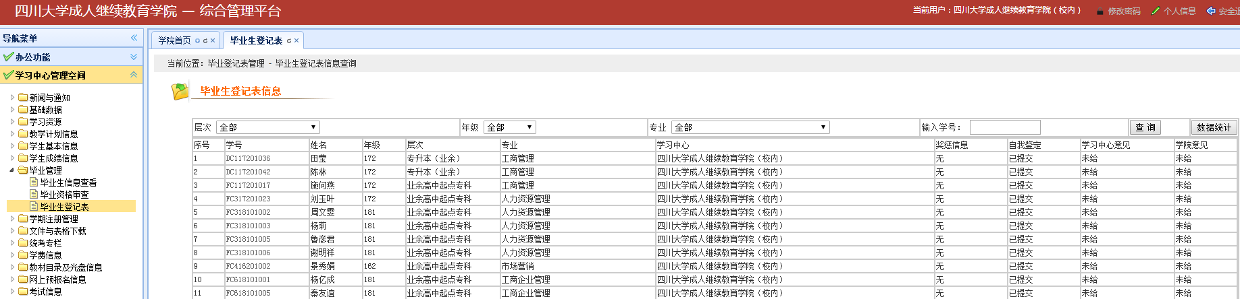
毕业生登记表列表

3、点击列表的学生学号，在毕业生登记表上填写学习中心意见并提交。意见字数不少于20字不多于50字。在档案室打印该生的毕业生登记表之前，学习中心都可以对 “学习中心意见”的内容进行修改。
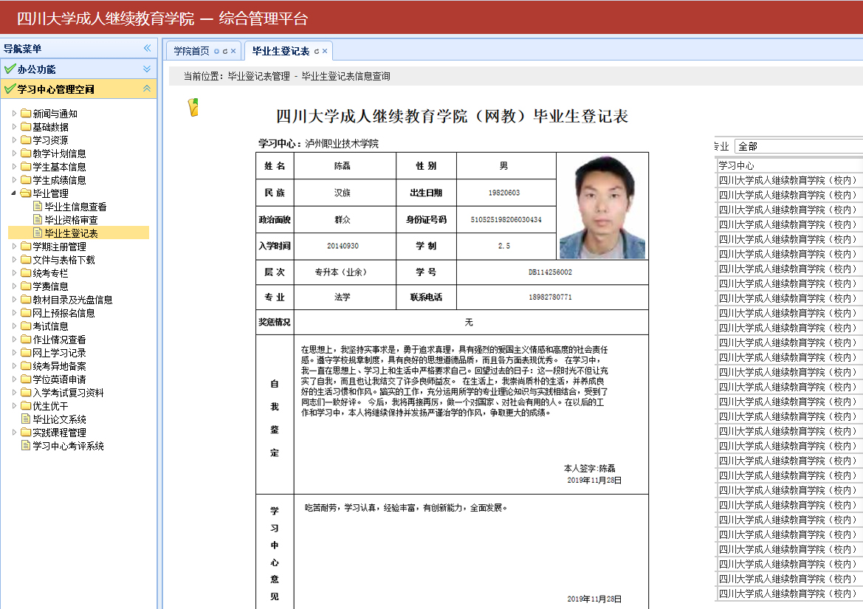
填写学习中心意见

4、学习中心可点击数据统计，查看本学习中心的各届学生填写“毕业生登记表”情况。
点击这儿

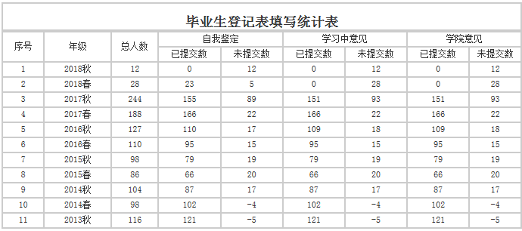
5、选择“年级、层次、专业”则会出现所选定的学生填写“毕业生登记表”情况。
点击这儿

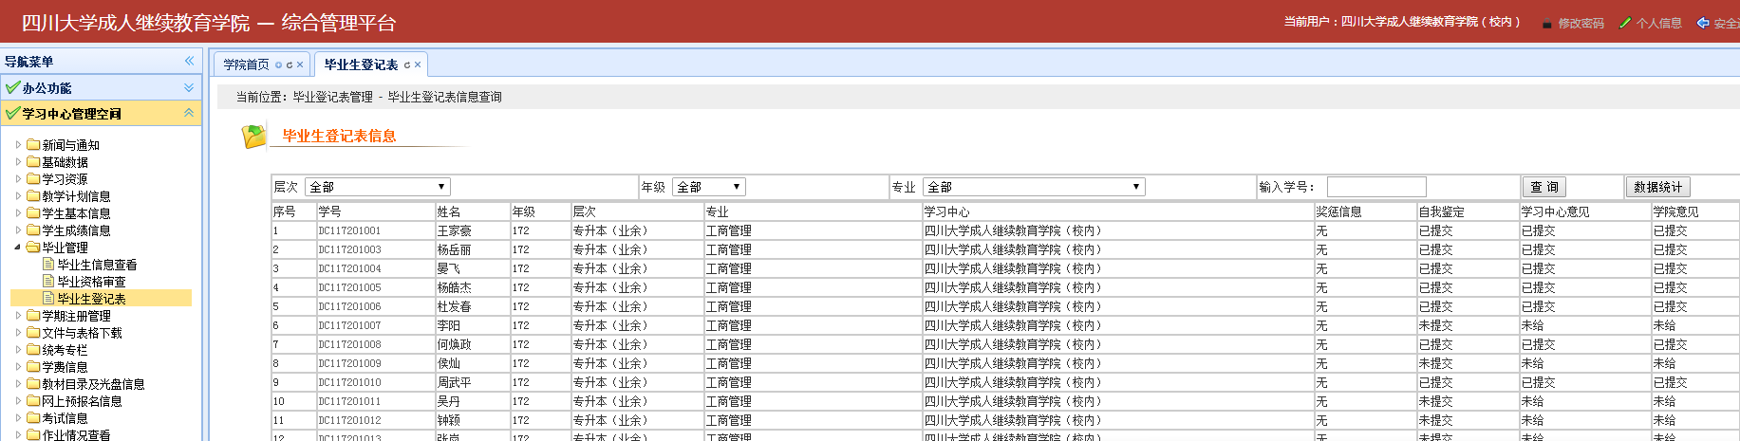

毕业生登记表学生使用手册
1、学生登陆平台后，点击左边导航栏的“毕业生登记表”栏。
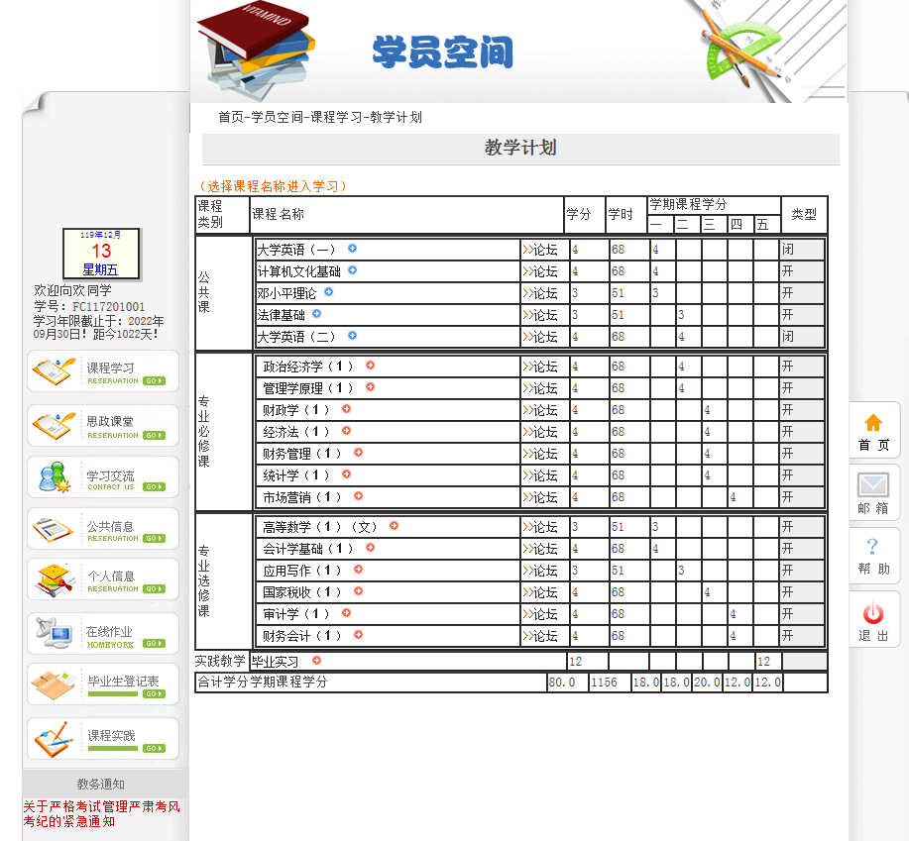
点击这儿
2、在弹出的毕业生登记表中填写“自我鉴定”，字数不超过300字。在学习中心填写“学习中心意见”前，学生可以修改本人的“自我鉴定”。
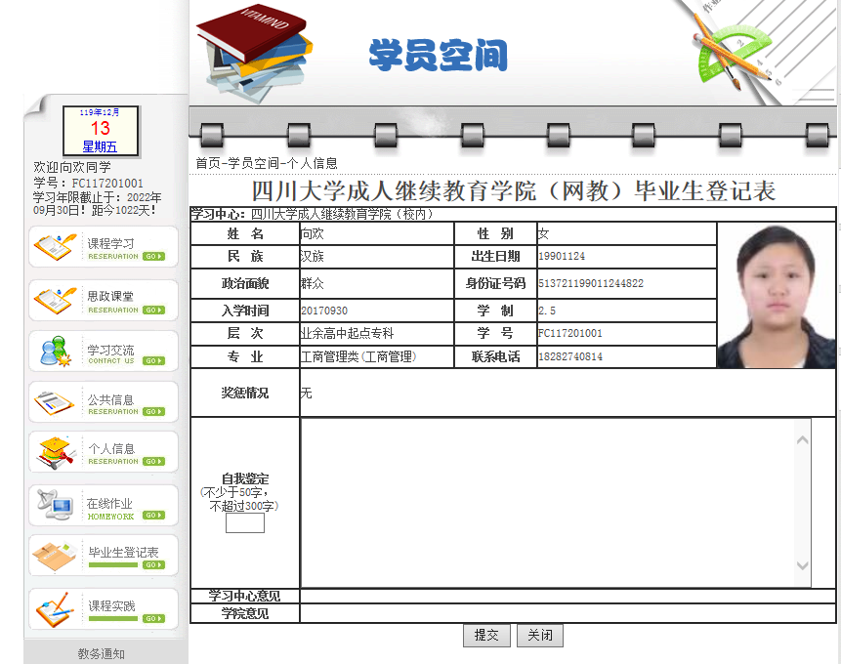
填 写 自 我 鉴 定

备注：毕业生登记表在毕业之前接到通知后在规定时间内填写

